荆荆有味槟榔系列
1 | 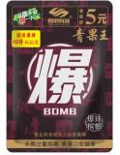 | 爆5  每件800小包装，每件40礼，每包10片 | 2 | 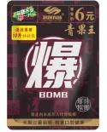 | 爆6  每件800小包装，每件40礼，每包10片
3 | 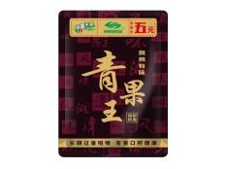 | 青5  每件800小包装，每件40礼，每包6片 | 4 | 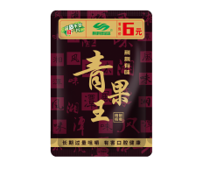 | 青6  每件800小包装，每件40礼，每包8片
5 | 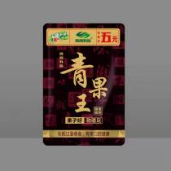 | 新青5  每件800小包装，每件40礼，每包15片 | 6 | 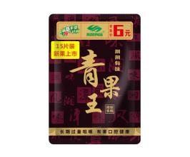 | 青6（15片装）  每件800小包装，每件40礼，每包15片
7 | 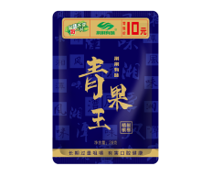 | 青10  每件400小包装，每件40礼，每包12片 | 8 | 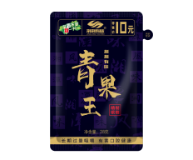 | 新青10  每件400小包装，每件40礼，每包18片
9 | 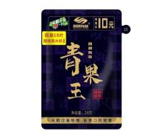 | 新青10火机版  每件400小包装，每件40礼，每包15片 | 10 | 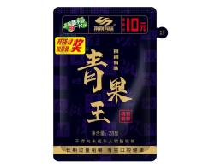 | 新青10寻奖版  每件400小包装，每件40礼，每包12片
11 | 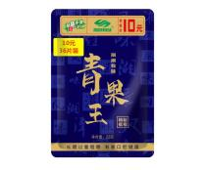 | 青10（36片装）  每件400小包装，每件40礼，每包36片 | 12 | 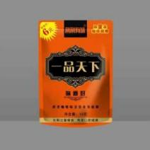 | 壹品6  每件800小包装，每件40礼，每包8片
13 | 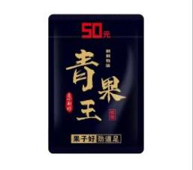 | 青50  每件200小包装，每件20礼，每包24片 | 14 | 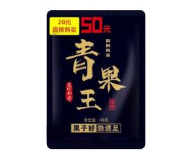 | 青50（20元秒购）  每件200小包装，每件20礼，每包24片
15 | 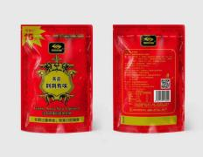 | 真品15  每件400小包装，每件40礼，每包12片 | 16 | 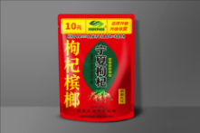 | 枸杞10  每件400小包装，每件40礼，每包10片

